天津鸿德广告有限公司“8•9”一般高处坠落事故调查报告
来源：天津市南开区应急管理局 天津市南开区应急管理局·事故调查报告
原文链接：https://www.tjnk.gov.cn/NKQZF/ZWGK5712/zfxxgkqwbj/qyjglj1/fdzdgknr23/zdmsxx23/aqsc23/202012/t20201231_5263779.html
发布时间：2020-12-31 抓取时间：2026-10-14 正文含图，已嵌入原图

天津鸿德广告有限公司“8•9”一般高处坠落事故调查报告

2019年8月9日上午7时23分，南开区时代奥城B2写字楼更换室外广告布时发生一起高处坠落事故，事故造成1人死亡。
事故发生后，依据国家和我市有关法律法规，由区应急管理局牵头组织，成立了由公安南开分局、区总工会等部门参加的事故调查组开展事故调查工作。
事故调查组按照“四不放过”和“科学严谨、依法依规、实事求是、注重实效”的原则，在综合当事人陈述、现场勘验、证人证言、书证等证据的基础上，查明了事故发生经过，分析了事故原因，认定了事故性质，并针对事故原因及暴露出的突出问题，提出了事故防范措施建议。现将有关情况报告如下：
一、基本情况
（一）事故相关单位及人员情况
1、天津融创其澳置业有限公司
该公司位于天津市南开区宾水西道奥城商业广场C7-10；统一社会信用代码：91120000MA06KGBG6D；公司类型为有限责任公司(台港澳与境内合资)；法定代表人：曾某某；注册资本：二十亿元人民币；成立日期：2019年3月25日；营业期限：2019年3月25日至2039年3月24日；经营范围：房地产开发；建筑材料、机电产品批发兼零售；自有房屋租赁；物业服务；综合性体育场馆的建设、经营。(以上经营范围涉及外商投资准入特别管理措施项目除外)(依法须经批准的项目,经相关部门批准后方可开展经营活动)。
2、天津凯拓广告有限公司
该公司位于天津市河北区铁东路街张兴庄大街86号(意式工业园86号红楼301号)；统一社会信用代码：911201056759876752；公司类型：有限责任公司；法定代表人：闫某某；注册资本：叁佰万元人民币；成立日期：2008年7月23日；营业期限：2008年7月23日至2028年7月22日；经营范围：广告业务、计算机及计算机网络技术开发、咨询、转让、服务；霓虹灯、灯箱、铭牌制做、安装、修理；展览展示策划、企业营销策划服务；办公用品批发兼零售；会议服务；礼仪庆典；舞台设计、安装；舞台设备租赁。(依法须经批准的项目,经相关部门批准后方可开展经营活动)。
3、天津鸿德广告有限公司
该公司位于天津市北辰区北仓镇外环西路源宏广告城内；统一社会信用代码：91120113MA06A0DC8H；公司类型：有限责任公司(自然人独资)；法定代表人：王某某；注册资本：伍拾万元人民币；成立日期：2018年1月22日；营业期限：2018年1月22日至2038年1月21日；经营范围：从事广告业务；计算机图文设计、制作；标识、标牌安装；装饰装修工程施工；动漫设计；包装装潢设计服务；企业形象策划；市场营销策划；文化艺术交流活动服务；体育赛事策划；舞台设计；会议服务；企业管理咨询；商务信息咨询；展览展示服务；摄影服务；礼仪服务；翻译服务；机械设备租赁；乐器、文具、办公用品批发兼零售；喷绘服务；写真服务；亚克力安装。(依法须经批准的项目,经相关部门批准后方可开展经营活动)
4、黄某某，男，36岁，具有天津市安全生产监督管理局颁发的特种作业操作证（作业类别：高处作业；操作项目：登高架设作业），有效期为2015年2月16日至2021年2月16日；该特种作业证应复审日期为2018年2月16日，黄某某逾期未复审。黄某某未注册公司，以自然人身份承接广告画面安装等工程项目。2019年7月份黄某某开始雇佣李某某从事广告画面安装等工作。李某某未取得特种作业操作证（高处作业）。
（二）工程项目简介及承租、发包情况
2019年4月1日，天津凯拓广告有限公司与天津鸿德广告有限公司签订了《安全施工责任书》，约定了自签约之日起一年内双方的施工安全责任。
2019年8月1日，天津融创其澳置业有限公司与天津凯拓广告有限公司签订了《物料制作安装合同》，委托天津凯拓广告有限公司办理物料（广告）印刷、制作及安装等相关事宜；合同期限自2019年8月6日至2019年8月25日；此外双方还约定了安全责任。
2019年8月初，天津凯拓广告有限公司将融创各售楼处广告画面喷绘安装项目分包给天津鸿德广告有限公司。天津鸿德广告有限公司安排黄某某对时代奥城户外广告画面进行安装。黄某某带领李某某一起进行广告画面安装。
二、事件发生和应急救援处置过程
（一）事件发生经过
2019年8月7日天津融创其澳置业有限公司（以下简称“融创其澳公司”）正式委托天津凯拓广告有限公司（以下简称“凯拓广告公司”）对时代奥城B区侧面墙体、围挡进行广告画面更换，并约定自8月7日起一周内按照合同将时代奥城广告画面更换完毕。经天津鸿德广告有限公司经理成某某通知，8月7日黄某某到时代奥城C5写字楼更换广告画面，顺便与凯拓广告公司张某某及融创其澳公司侯某某去B2写字楼确认广告画面更换位置。
8月8日黄某某在时代奥城更换完围挡后，打算更换B2写字楼广告画面，由于融创其澳公司侯某某未与时代奥城商管公司提前沟通，当日未能更换B2写字楼广告画面。经过沟通，侯某某通知凯拓广告公司张某某8月9日早7时许更换B2写字楼墙体广告画面。当日张某某通知黄某某8月9日上午10时到时代奥城与现场人员对接去更换B2写字楼广告画面。
8月9日黄某某的面包车限号，因此黄某某带领李某某于早上7时左右到达时代奥城。黄某某告诉门岗要安装广告画面并且事前已与相关部门沟通后，黄某某与李某某上到B2写字楼顶，将李某某的安全主绳和副绳分别系在楼顶的风道立柱和铁质风道上（见图2），将黄某某的安全主绳和副绳系在楼顶立柱上，随后他们安装座板式单人吊具（俗称“小板凳”）并自上往下开始悬吊作业。黄某某和李某某在高处作业过程中均未佩戴安全帽、未系安全带、也未单独配备坠落保护系统并与安全副绳连接。他们分别拽着广告画面的一端将广告画面固定在广告位上。7时23分，在李某某固定广告画面右下角时，由于李某某的安全主绳突然断裂（主绳断裂处位于座板上方约1米处），造成李某某从约5米高处坠落到地面（见图1）。
(二)应急救援处置过程
事故发生后，黄某某赶紧降到地面并拨打了120。随后黄某某给鸿德广告公司经理王某某打电话汇报了此事。120来到现场以后，李某某就被送往了天津市第一中心医院进行救治。8月10日凌晨4时23分，李某某因特重型颅脑损伤，经抢救无效死亡。8月9日23时14分区应急管理局接到区政府值班室电话，称一名工人安装广告过程中坠落受伤正在医院抢救，区应急管理局在调查过程中于10日19时才了解到工人已医治无效死亡。事故单位天津鸿德广告有限公司存在迟报和漏报。
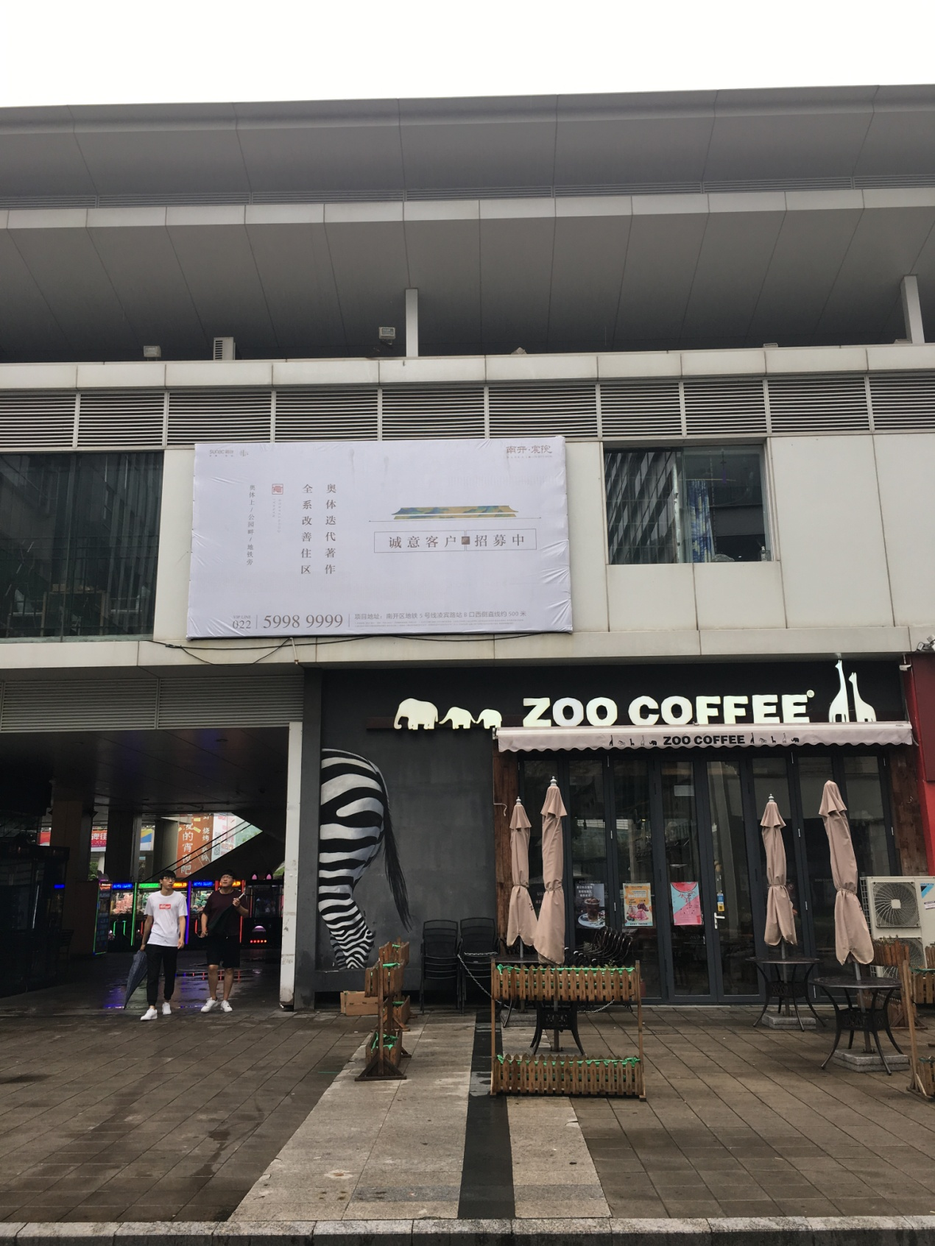
李某某坠地位置

安全绳垂下位置

图1 李某某主绳垂下位置及坠地位置
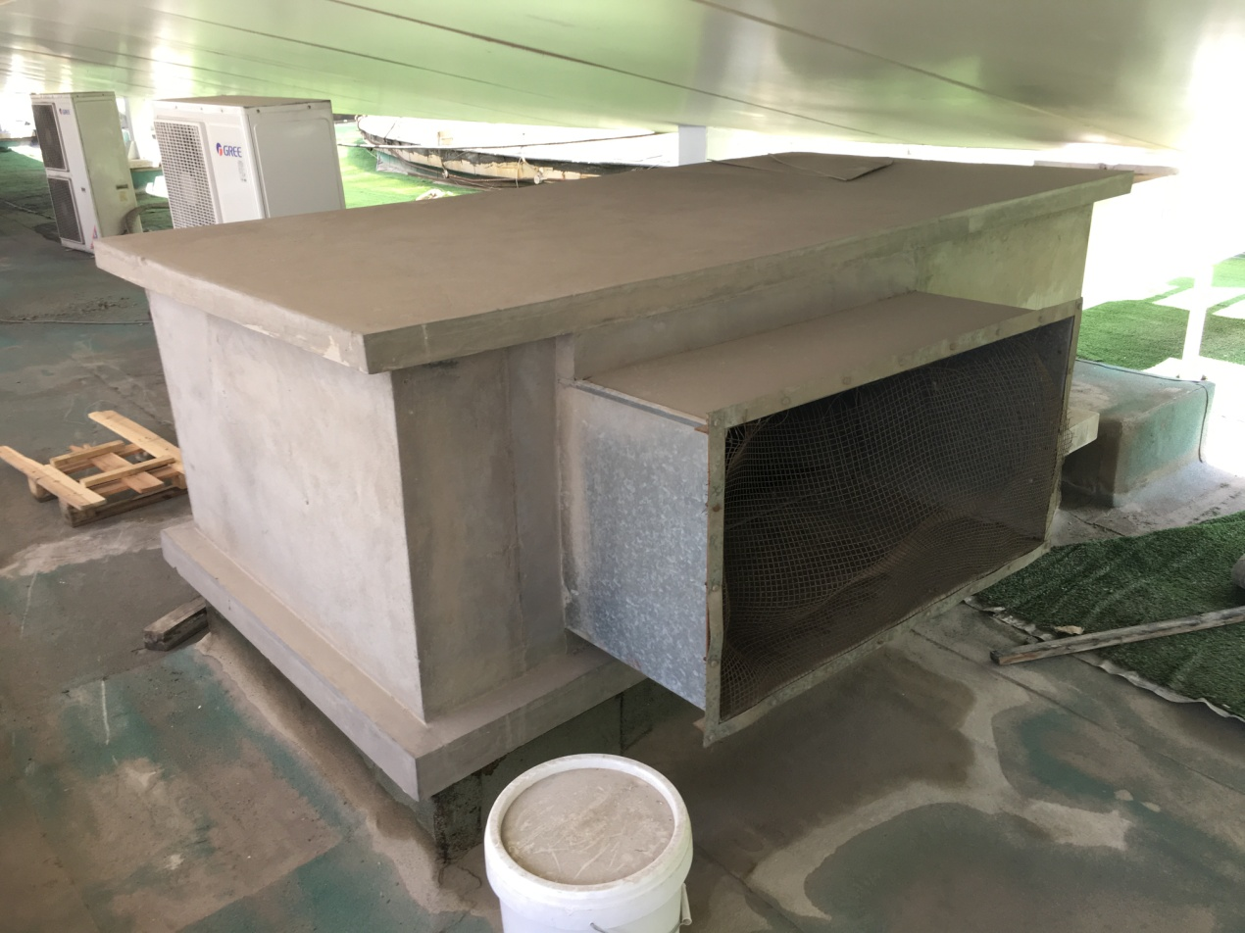
李某某副绳捆绑位置

李某某主绳捆绑位置

图2 李某某安全主绳和安全副绳在二楼楼顶的捆绑位置
三、伤亡人员及直接经济损失情况
本次事件共造成1人死亡。死者李某某，男，汉族，36岁，住址河北省邢台市。
此次事故的直接经济损失（不含事故罚款）为人民币50万元整。
四、原因认定
调查组通过调查取证和对各类证据材料进行分析论证并依据《座板式单人吊具悬吊作业安全技术规范》（GB23525-2009），《建筑施工高处作业安全技术规范》（JGJ80-2016）等规范要求对事故原因进行认定。
（一）直接原因
该起事故的直接原因是李某某安全意识淡薄，从事高处作业未佩戴安全帽、未系安全带，使用座板式单人吊具悬吊作业未单独配备坠落保护系统也未与安全副绳连接，导致主绳断裂后李某某自高处坠落造成特重型颅脑损伤，经抢救无效死亡。
（二）间接原因
1、违规作业。李某某未取得特种作业操作证（高处作业），不具备高处作业资格，违规从事高处作业。
2、安全设施不合规范且未经检查确认。李某某使用的座板式单人吊具悬吊作业的工作绳（俗称安全主绳），未标明有效使用期及使用条件，不符合国家标准和行业标准；座板式单人吊具悬吊作业装置安装后未经安全员检查签字确认就投入使用；未对安全设备进行经常性维护、保养、检测。
3、安装现场安全管理不到位。悬吊作业时屋面无经过专业培训的安全员监护，未检查高处作业人员作业资格，未对作业人员是否佩戴安全防护用品进行检查、教育和督促。
4、以包代管。凯拓广告公司将承接的融创各售楼处广告画面喷绘安装项目分包给鸿德广告公司后，未对承包单位的安全生产工作统一协调、管理，存在以包代管。
五、性质认定
经调查认定，天津鸿德广告有限公司“8·9”一般高处坠落事故是一起一般生产安全责任事故。
六、对事故有关责任单位及人员的处理建议
（一）对事故责任人员的责任认定及处理建议
1、李某某，天津鸿德广告有限公司雇佣的临时工。安全意识淡薄，从事高处作业未佩戴安全帽、未系安全带，使用座板式单人吊具悬吊作业未单独配备坠落保护系统，对事故发生负有直接责任，鉴于本人在此次事故中死亡，不再追究其责任。
2、黄某某，天津鸿德广告有限公司雇佣的临时工，为现场实际负责人，未检查高处作业人员作业资格，未对作业人员是否佩戴安全防护用品进行检查、教育和督促，对事故发生负有责任。建议由天津鸿德广告有限公司对其进行处罚。
3、王某某，天津鸿德广告有限公司主要负责人，未认真履行安全生产管理职责，未对施工现场安全督促检查及时消除安全生产事故隐患，造成事故发生，并在接到发生事故报告后，未向安全生产监督管理部门和负有安全生产监督管理职责的有关部门进行报告，在得知李某某死亡后也未及时进行补报，存在迟报和漏报。以上事实违反了《中华人民共和国安全生产法》第十八条的规定，依据《中华人民共和国安全生产法》第一百零六条第二款的规定，建议由区应急管理局对王某某处以2018年年收入0元整的60%即人民币0元整罚款的行政处罚。（注：天津鸿德广告有限公司2018年7月注册，由于税务部门撤销法人问题延至2019年4月份公司正式开始运营，公司一直没有给王某某做工资，故王某某2018年全年收入为0元。）
4、刘某某，天津凯拓广告有限公司主要负责人，未认真履行安全生产管理职责，以包代管致使项目安全工作失控漏管造成事故发生。以上事实违反了《中华人民共和国安全生产法》第十八条第五项的规定，依据《中华人民共和国安全生产法》第九十二条第一项的规定，建议由区应急管理局对刘某某处以2018年年收入60000元整的30%即人民币18000元整罚款的行政处罚。
（二）对责任单位的责任认定及处理建议
1、天津鸿德广告有限公司
该公司未对时代奥城B2写字楼广告画面安装使用的座板式单人吊具进行经常性维护、保养、检测；该吊具安装后未经安全员检查通过并签字确认就投入使用；悬吊作业时屋面无经过专业培训的安全员监护；未检查高处作业人员的作业资格，未检查、教育和督促作业人员佩戴安全防护用品。以上违反了《中华人民共和国安全生产法》第二十七条第一款、第三十三条第二款、第四十二条的规定，对事故发生负有责任，依据《中华人民共和国安全生产法》第一百零九条第一项的规定，建议由区应急管理局对天津鸿德广告有限公司处以25万元人民币罚款的行政处罚。
2、天津凯拓广告有限公司
该公司以包代管将融创各售楼处广告画面喷绘安装项目分包给天津鸿德广告有限公司后，未对承包单位的安全生产工作统一协调、管理。以上违反了《中华人民共和国安全生产法》第四十六条第二款的规定，对事故发生负有责任，依据《中华人民共和国安全生产法》第一百零九条第一项的规定，建议由区应急管理局对天津凯拓广告有限公司处以20万元人民币罚款的行政处罚。
七、工作建议
为防止类似事故再次发生，总结此次事故教训，在今后工作中各单位要认真落实以下防范措施：
1、深刻吸取经验教训，强化问题整改落实。各单位要认真总结吸取此次事故的教训，开展全面的隐患排查工作，对存在的安全隐患逐一进行整改，尤其要加强对高空悬挂作业过程中的安全管理，制定规范的操作规程和作业方案，对座板式单人吊具进行专业检测，杜绝违规作业行为。
2、加强体制机制建设，落实安全生产主体责任。各单位应认真落实各级岗位安全生产责任制；完善各项安全生产管理规章制度；完善各类作业安全操作规程和施工方案，并严格执行。要针对本行业作业特点和工作实际，严格临时用工制度，坚持用工安全原则，合理使用临时性用工，并加强劳动者资格审查，特别是特种作业人员做到持证上岗。
3、严格安全教育培训，增强防范事故能力。各单位要发挥企业主体责任，根据法律法规要求，认真组织开展安全教育培训工作，特别是针对危险施工作业的教育培训工作，要做到培训不走过场，不流于形式，将安全生产知识和事故案例落实到教育培训内容中，落实安全技术交底，增强作业人员的安全意识，保证作业人员具备必要的安全生产知识，熟悉有关的安全生产规章制度和安全操作规程，掌握本岗位的安全操作技能。进一步提高各类岗位危险危害因素的辨识能力和自我保护能力。
4、强化日常监督管理，加大隐患排查整治力度。各单位要严格遵守《中华人民共和国安全生产法》和其他有关安全生产的法律、法规，加大巡查力度督促员工严格遵守操作规程和标准规范。特种作业人员及特种设备管理人员、操作人员应取得相应的操作证。

天津市南开区人民政府
生产安全事故调查组

